Васильева Лариса Федоровна

ГБПОУ г.Москвы «Театральный художественно- технический колледж»

города Москвы.

Преподаватель компьютерной графики.

Adobe Photoshop: Компьютерный практикум для учащихся по теме

"Инструменты выделения. Художественная доводка и обработка фотографий".

Тема: Компьютерный практикум для учащихся по теме "Инструменты выделения. Художественная доводка и обработка фотографий".
Краткое содержание.
Согласно рабочей программы по предмету компьютерная графика, изучаемой теме отводится 2 учебных занятия. Большинство практических заданий, выполняемых учащимися на уроках нашего профессионального колледжа имеют связь с общеобразовательными предметами или дисциплинами спецкурса, что позволяет расширить культурный и профессиональный кругозор студентов, а также подвигнуть их к творческому подходу выполнения заданий, тем более что современные компьютерные технологии позволяют творческому уму реализовать себя всецело.
Цель урока: показать применение полученных знаний при выполнении практической работы.
Задачи:
Обучающие: освоить работу с готовым изображением, используя при этом полученные знания на предыдущих уроках.
Воспитывающие: развитие внимательности, аккуратности, самостоятельности, умение работать индивидуально по заданной теме.
Развивающие: способствовать развитию умений творческого подхода к решению практических задач.
Оснащение занятия:
- мультимедийный проектор;
- персональный компьютер;
- программа Adobe Photoshop;
- задание в электронном виде пошагово;
- папка текстуры;
- папка PHOTOS.

Учащиеся должны знать основные понятия:
- инструменты выделения областей объекта;
- размер изображения и размер холста, поворот холста;
- форматы файлов изображений (*.psd; *.pdd; *.gif *.jpg);
- слой - включить/выключить, активный, копирование, редактирование; перемещение, имя;
- режим быстрой/обычной маски;
- режимы работы с изображением (серый, RGB, CMYK. );
- преобразование изображения.
Учащиеся должны уметь:
- открыть необходимые файлы;
- выделить фрагмент изображения различными способами;
- создать новый слой;
- отредактировать изображение в слое;
- сохранить полученное изображение в различных форматах (*.psd; *.pdd; *.gif *.jpg)
Наглядные пособия: показ работ учащихся предыдущего года обучения.
Ход урока.
Организационный момент: проверка наличия отсутствующих на уроке, объявление темы урока.
Тип урока: урок обобщения и систематизации знаний, умений и навыков.
Формы организации работы на уроке: индивидуальная работа по выбранной теме.
Методическое оснащение: в рабочем каталоге компьютера папка с подготовленным набором необходимых цифровых фотографий, текстур.

Предлагаемая модель задачи:
- Выбрать для композитного ( фотомонтажа) изображение, фон, текстуры.
- Создать композитное изображение, используя ранее изученные инструменты и приемы работы в Adobe Photoshop 6.0.
Повторение:
- Перечислить инструменты выделения?
- Как открыть палитру слоев?
- Как добавить новый слой?
- Как перенести выделенный объект на нужный слой?
- Для чего применяется инверсия выделенной области
Новое:
Сегодня мы будем:
- применять коррекцию для улучшения цифровых фотографий;
- фильтры для размытия фона, повышения резкости и имитации спец. эффектов за объектом находящимся на переднем плане;
- при помощи кривых увеличивать яркость изображения.

Организационный момент:
Отметить отсутствующих(3 мин.)
Объявить тему урока (2 мин.)

Тема урока: Компьютерный практикум для учащихся по теме "Инструменты выделения. Художественная доводка и обработка фотографий".
3. Объявить цели урока (15 мин).
На этом занятии нам необходимо будет познакомиться с основными приемами художественной обработки и доводки фотографии. Используя при этом полученные знания на предыдущих уроках. а именно при работе над этим уроком мы будем использовать инструменты выделения (прямоугольное выделение, выделение овалом, лассо, многоугольное лассо, магнитное, волшебная палочка). Использовать горячие клавиши, менять фон, работать с цветом, слоями фильтрами и текстурой.
4. Работу построим следующим образом: сначала вместе разбираем задание (приложение №1 - электронная папка), затем переходим к выполнению практической работы самостоятельно, и подводим итоги( 100 мин).

Приложение № 1
Ход выполнения практической работы.
В этом уроке мы будем учиться художественной доводке и обработке обычных фотографий: менять фон, работать с цветом, фильтрами и текстурой.
1.Загрузить фотографию из папки PHOTOS.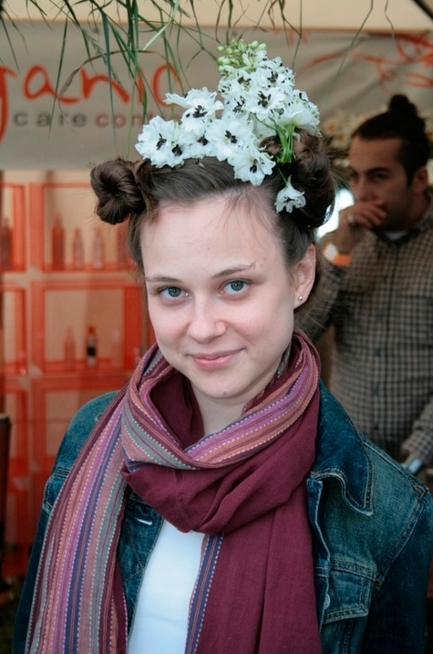
2.Выделить девушку любым удобным инструментом и скопировать её силуэт на новый слой. Исходный слой удалить. Настройка выделения Refine Edge.

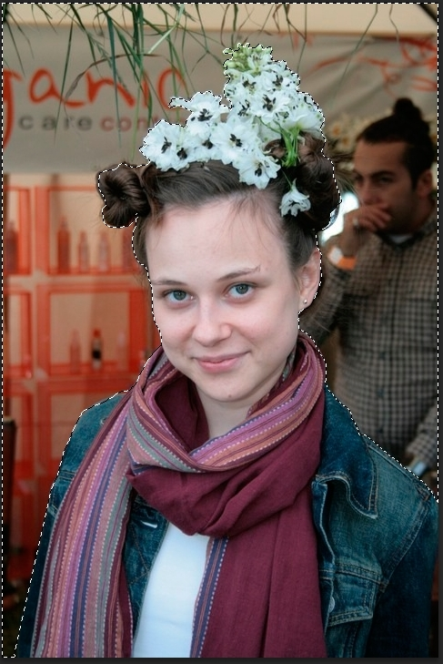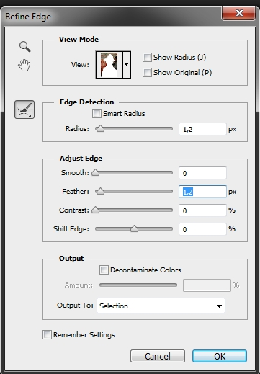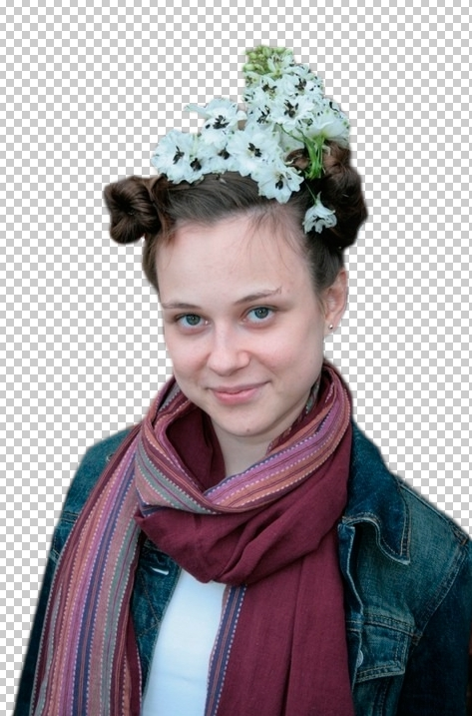

3. Выполнить команду Image - Adjustments - Curves (Изображение - Коррекция – Кривые) и при помощи Кривых увеличьте яркость изображения:
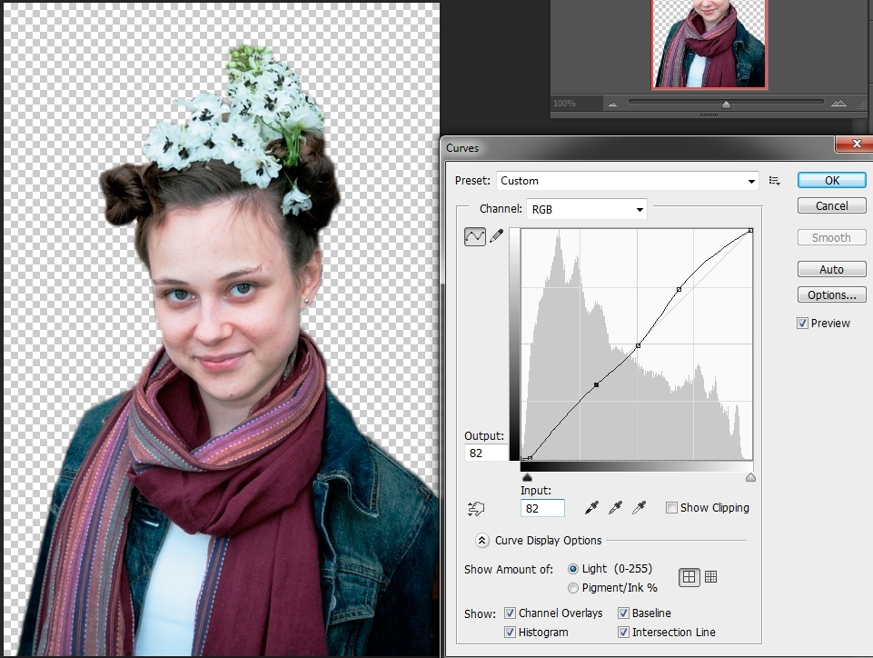
4. Выполнить команду Image - Adjustments - Selective Color. (Изображение – Коррекция – Микширование каналов) и сделайте цвета более интенсивными.
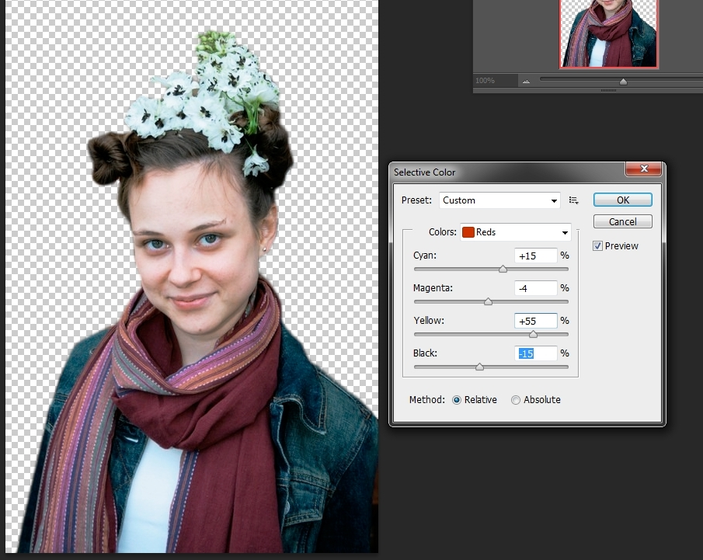
Создать копию этого слоя, и применить к нему фильтр размытия: Filter - Blur - Gaussian Blur. (Фильтр – Размытие – Размытие по гауссу).
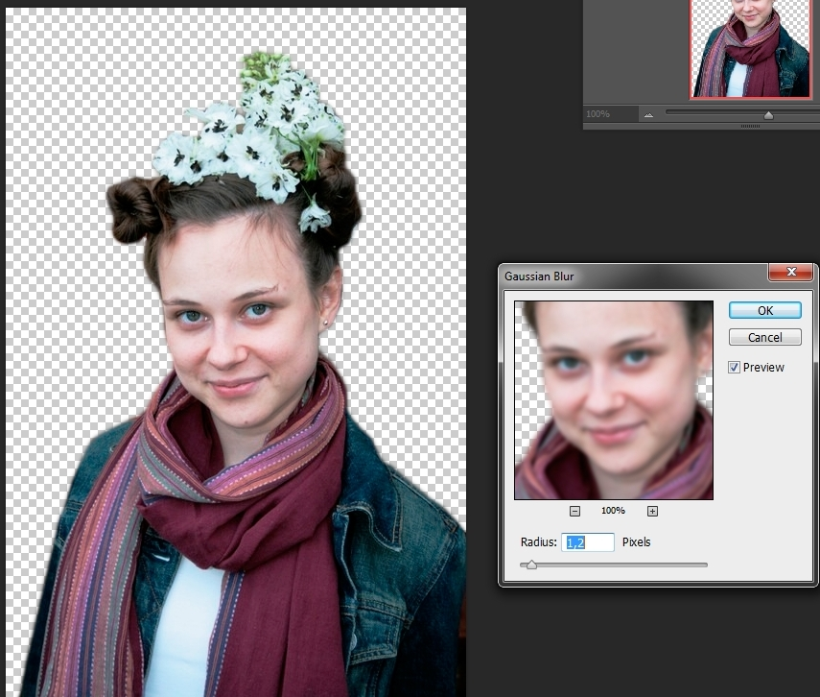
7. Изменить режим наложения на «Мягкий свет» (Soft Light) и установить прозрачность(Opacity) слоя на 35%. Провести объединение слоев, нажав клавиши (Сtrl+Е).
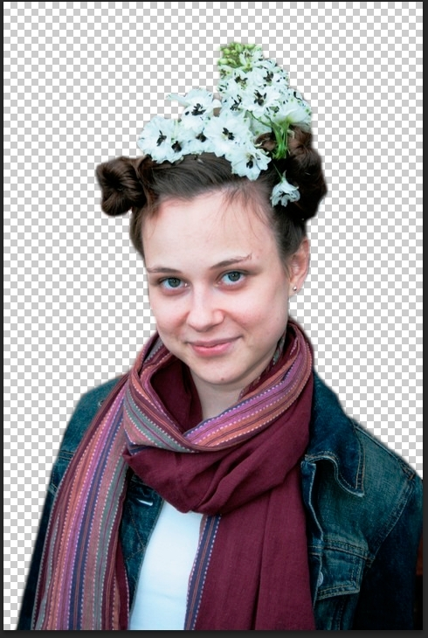
8. В новом окне выберем из папки с текстурами фон.
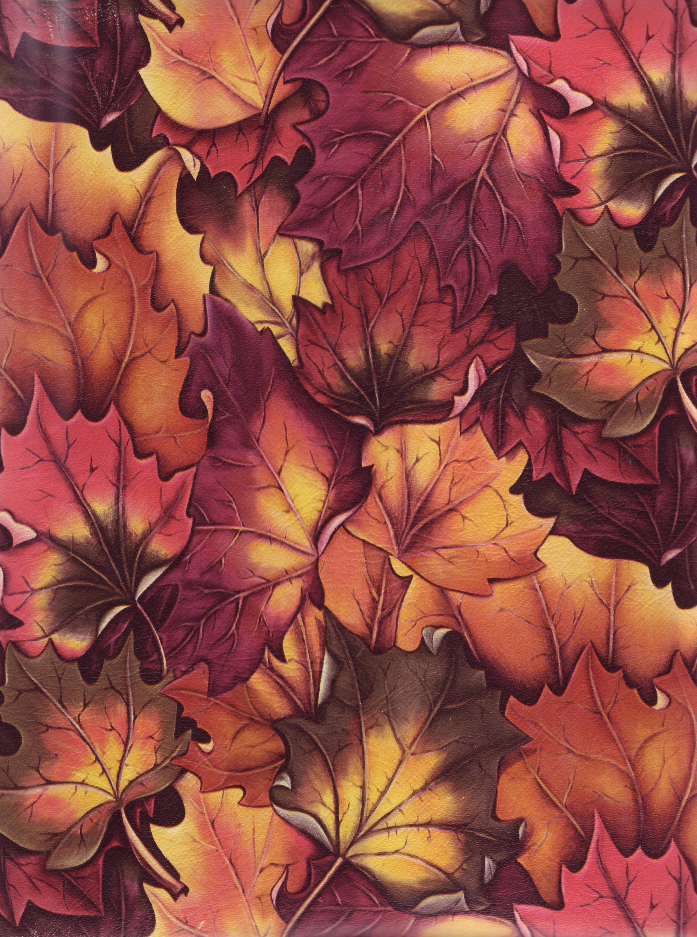
И переместим фотографию девушки на новый фон.
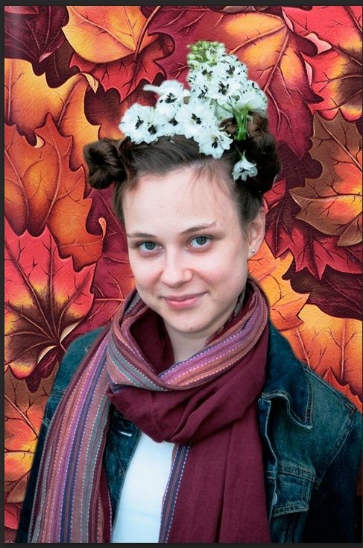

9. Для гармоничности изображения изменить цвет заднего плана. Выполнить команду Image - Adjustments - Curves (Изображение - Коррекция – Кривые) и при помощи Кривых увеличьте яркость изображения:
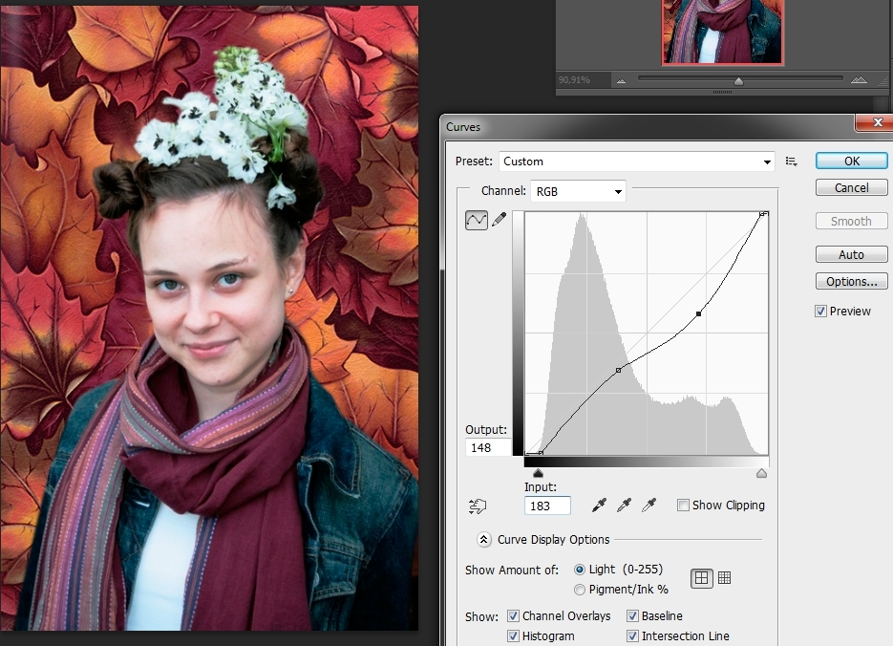

10. Выполнить команду Image - Adjustments - Hue/Saturation. И изменить цвет фона.
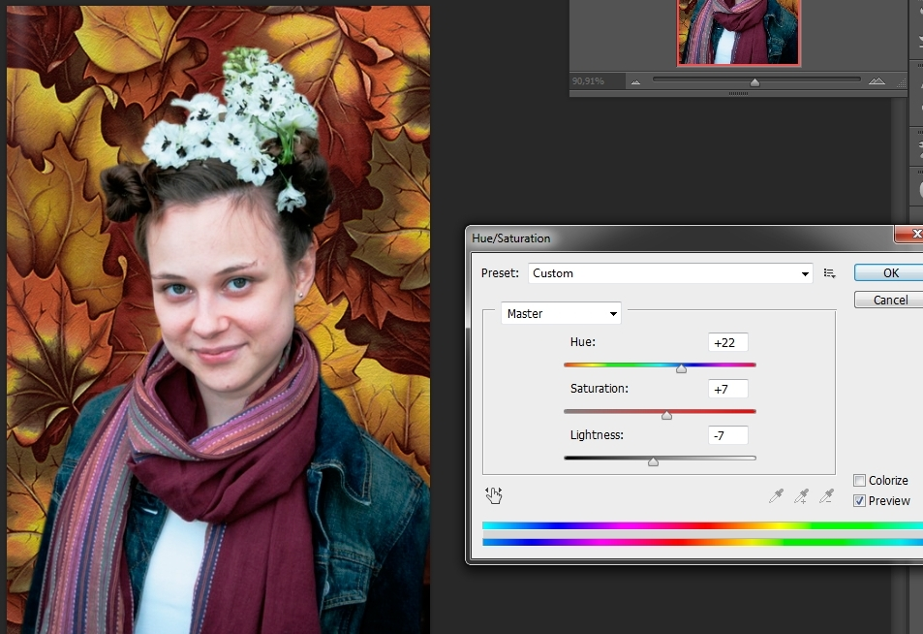

11. Применить последовательно два фильтра: Filter - Distort - Diffuse Glow (Фильтры – Искажение – Рассеянный свет), и Filter - Brush Strokes - Sprayer Strokes (Фильтр – Штрихи – Аэрограф.).
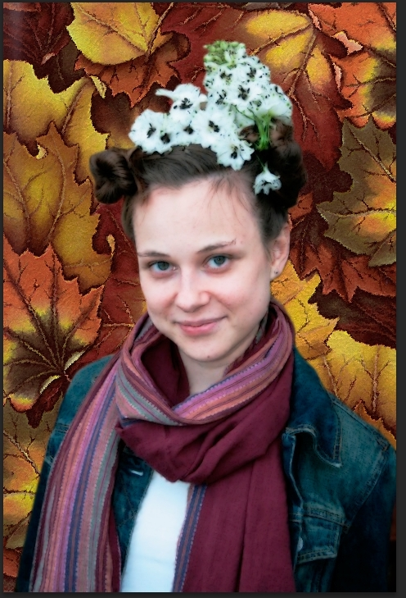
12. Создать копию слоя с фоном и поместить его над слоем с девушкой, сделать наложения слоя на «Мягкий свет» (Soft Light). Использовать ластик и провести по переднему слою.
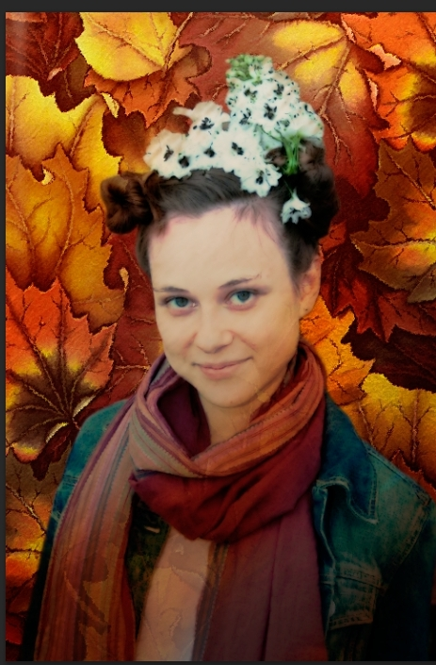 Результат - владение художественной обработкой и художественной доводкой фотографии.

Следующий урок мы посвятим теме: "Техника ретуширования. Чистка и восстановление деталей изображения с помощью инструмента «штамп»".

С пожеланием, больше творческих работ!

Литература
1. Попов В.Б. "Основы информационных и телекоммуникационных технологий. Введение в компьютерную графику" — М.: Финансы и статистика, 2007
2. «Аdobe Photoshop CS5» .Официальный учебный курс -М.:"Эксмо", 2011
Дополнительные источники:
Практикум по компьютерной графике  Видеоуроки «Adobe Photoshop CS5»  Материалы для практических работ  «Аdobe Photoshop CS4» | Залогова Л. А..  Карташов Е.К.  А.В. Гончарова М.Г. Хачирова. | - М.: Лаборатория Базовых Знаний, 2009.  http://adobe-audition.ru/video-tutorials/  http://demiart. ru  «Харьковский институт информационных технологий» 2010.

